中国工程建设标准化协会团体标准

**T/****CECS** ×××—202X

|  |  |
| --- | --- |
|  |  |
|  |  |
|  |  |
|  |  |

顶拉用双密封自锁共混氯化聚乙烯

玻纤（GFPE）复合管

（拟改名：双密封自锁共混氯化聚乙烯玻纤（GFPR）复合管）

Double sealed self-locking blended chlorinated polyethylene for top pulling

Fiberglass (GFPE) composite pipe

|  |
| --- |
| （**征求意见稿**） |
| （提交反馈意见时，请将有关专利连同支持性文件一并附上） |

202X-XX-XX实施

1. 202X-XX-XX发布

中国工程建设标准化协会 发布

目 录

前 言 II

1 范围 1

2 规范性引用文件 1

3 术语和定义 1

4 分类与标记 2

5 材料 2

6 结构与连接方式 3

8 检验方法 6

9 检验规则 8

10 标志、包装、运输和贮存 10

前 言

本文件按照GB/T 1.1-2020和GB/T 20001.10-2014给出的规则起草。

本文件按中国工程建设标准化协会《关于印发〈中国工程建设标准化协会2017年第二批产品标准试点项目计划〉的通知》（建标协字〔2017〕032号）的要求制定。

本文件的某些内容可能直接或间接涉及专利，本文件的发布机构不承担识别这些专利的责任。

本文件由中国工程建设标准化协会建筑与市政工程产品应用分会归口管理。

本文件负责起草单位：中国建筑西北设计研究院有限公司，陕西雅美新材料有限公司。

本文件参加起草单位：中国市政华北设计研究总院有限公司，西安市市政设计研究院有限公司，华陆工程科技有限责任公司，中国科学院宁波材料技术与工程研究所，机械工业勘察设计研究院有限公司，青海省建筑勘察设计研究院股份有限公司，山西省建筑设计院，中北工程设计咨询有限公司，中国市政工程西北设计研究总院有限公司，中国市政工程西南设计研究总院有限公司，陕西省水务集团有限公司，湖北建科国际工程有限公司，长安大学，佛山烨伟成塑业有限公司，陕西中霖集团工程有限公司，江苏华正管业科技有限公司，山东淼成管业有限公司，山东舜科环保材料有限公司。

本文件主要起草人：

本文件审查人：

顶拉用双密封自锁共混氯化聚乙烯玻纤（GF-PE）复合管

1 范围

本文件规定了双密封自锁共混氯化聚乙烯玻纤（GF-PE）复合管（以下简称“管材”）的术语和定义、分类和标记、材料、结构和连接方式、要求、检验方法、检验规则、标志、运输和贮存。

本文件适用于采用非开挖、开挖等工艺铺设的排水用双密封自锁共混氯化聚乙烯玻纤（GF-PE）复合管，柔性密封自锁接口结构连接。

2 规范性引用文件

下列文件中的内容通过文中的规范性引而构成本文件必不可少的条款。其中，注日期的引用文件，仅该日期对应的版本适用于本文件。不注日期的引用文件，其最新版本(包括所有的修改单)适用于本文件。

CJ/T 358 非开挖铺设用高密度聚乙烯排水管

GB/T 528 硫化橡胶或热塑性橡胶　拉伸应力应变性能的测定

GB/T 1033.1 塑料 非泡沫塑料密度的测定 第1部分：浸溃法，液体比重瓶法和滴定法

GB/T 1040.1 塑料 拉伸性能的测定 第1部分：总则

GB/T 1843 塑料 悬臂梁冲击强度的测定

HG/T 2704 氯化聚乙烯

GB/T 2828.1 计数抽样检验程序 第1部分:按接收质量限(AQL)检索的逐批检验抽样计划

GB/T 2918 塑料试样状态调节和试验的标准环境

GB/T 6671 聚乙烯(PE)管材纵向回缩率的测定

GB/T 8804.3 热塑性塑料管材 拉伸性能测定

GB/T 8806 塑料管道系统塑料部件尺寸的测定

GB/T 9345.1 塑料 灰分的测定 第1部分：通用方法

GB/T 9647 热塑性塑料管材 环刚度的测定

GB/T 14152 热塑性塑料管材耐性外冲击性能 试验方法 时针旋转法

GB/T 17391 聚乙烯管材与管件热稳定性试验方法

GB/T 18042 热塑性塑料管材蠕变比率的试验方法

GB/T 19472.2 埋地用聚乙烯（PE）结构壁管道系统第2部分：聚乙烯缠绕结构壁管材

GB/T 21873 橡胶密封件、给、排水管及污水管道用接口密封圈 材料规范

3 术语和定义

3.1 术语和定义

由CJ/T 358 界定的以及下列术语和定义适用于本文件。

3.1.1 双密封自锁共混氯化聚乙烯玻纤（GF-PE）复合管

采用共混氯化聚乙烯树脂和预浸塑连续玻纤束为主要原料；经多层热缠绕成型，加工制成的实心结构壁排水管。

3.1.2 预浸塑连续玻纤束

由相互平行的单向连续纤维单丝经热塑性聚乙烯树脂（PE）浸渍后复合而成的材料。

4 分类与标记

4.1 分类

按公称环刚度等级分类见表1。

表1 公称环刚度等级

|  |  |  |  |  |  |
| --- | --- | --- | --- | --- | --- |
| 等级 | SN12.5 | SN16 | SN20 | SN24 | SN32 |
| 公称环刚度（kN/m²） | 12.5 | 16 | 20 | 24 | 32 |

4.2 标记

管材标记内容如下:

1）管材标记：双密封自锁 共混氯化聚乙烯玻纤（GF-PE）复合管；

2）规格：公称尺寸（mm）；

3）环刚度，kN/m²。

标记如下：

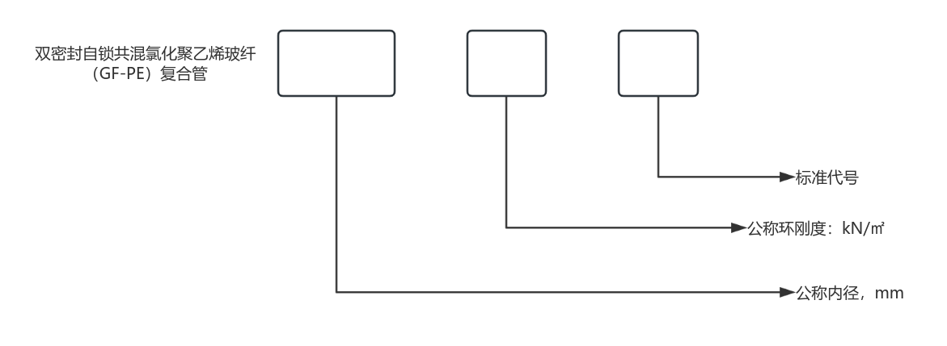

示例：

公称内径500mm，公称环刚度SN20的双密封自锁共混氯化聚乙烯玻纤（GF-PE）复合管 的标记为：

双密封自锁共混氯化聚乙烯玻纤（GF-PE）复合管 DN/ID500 SN20 T/CECSXXXX—202×

5 材料

5.1 共混氯化聚乙烯

生产管材所用的材料应以共混氯化聚乙烯树脂和预浸塑连续玻纤束为主，可加入提高管材加工性能或其他性能所必需的添加剂，所有添加剂应分散均匀。

表2 共混氯化聚乙烯复合片材物理性能

|  |  |  |
| --- | --- | --- |
| 项目 | 要求 | 检验方法 |
| 密度/(g/cm²) | ≥0.92 | GB/T 1033.1 |
| 热稳定时间/min | ≥8.0 | GB/T 17391 |
| 拉伸强度/Mpa | ≥26 | HG/T 2704 |
| 断裂伸长率/% | ≥210 | GB/T 528 |
| 缺口冲击强度（kJ/㎡） | ≥30 | GB/T 1843 |
| 拉伸弹性模量（Gpa） | ≥20 | GB/T 1040.1 |

5.2 预浸塑连续玻纤束

预浸塑连续玻纤束的性能应符合表3要求.

表3 预浸塑连续玻纤束的性能

|  |  |  |  |
| --- | --- | --- | --- |
| 项目 | 单位 | 指标 | 检验方法 |
| 外观 | - | 其表面光滑平整，不分层，无玻纤外漏和脱落，不应有褶皱、气泡、明显划伤、凹陷、杂质等缺陷 | 目测 |
| 面密度 | g/㎡ | ≥473 | GB/T 1033.1 |
| 玻纤含量 | % | ≥61.8 | GB/T 9345.1 |
| 拉伸强度 | Mpa | ≥958 | GB/T 1040.1 |
| 拉伸模量 | Gpa | ≥28 | GB/T 1040.1 |
| 断裂伸长率 | % | ≥3.5 | GB/T 1040.1 |

5.3密封圈

管道连接所使用的弹性密封圈并应符合GB/T 21873的要求。

6 结构与连接方式

6.1 管材结构

双密封自锁共混氯化聚乙烯玻纤（GF-PE）复合管结构如图1所示。

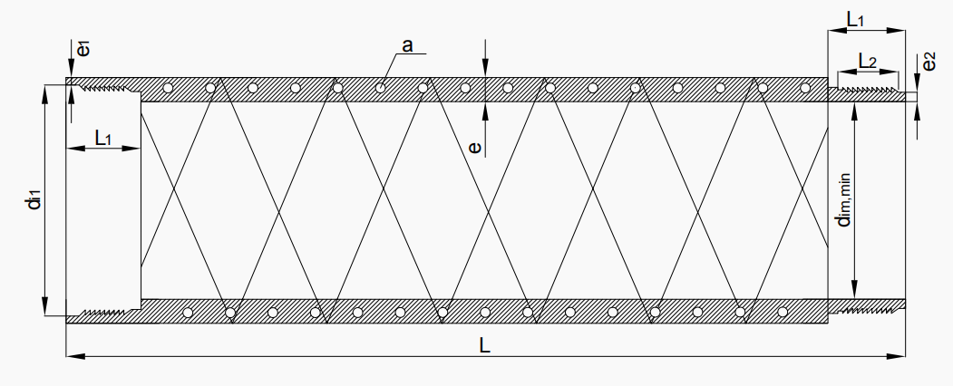

图1 管材结构示意图

说明：

a——预浸塑连续玻纤束； L——管材长度；

L1——承插口长度； L2——弹性密封区长度；

e——管材最小壁厚； e1——承口壁厚；

e2——插口壁厚； dim,min——管材最小平均内径；

di1——承口内径。

6.2 连接方式

双密封自锁共混氯化聚乙烯玻纤（GF-PE）复合管连接方式见图2。

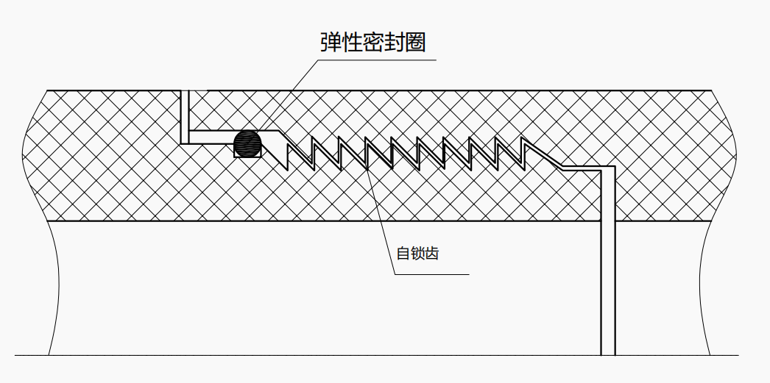

图2 双密封自锁共混氯化聚乙烯玻纤（GF-PE）复合管连接示意

7 要求

7.1 颜色和外观

管体的一般为蓝色，其他颜色可由供需双方商定。管材的内外表面应清洁，纹路清晰、规整，不允许有气泡、明显地划伤、凹陷、杂质、颜色不均匀等缺陷。管端头应切割平整，并与管材轴线垂直。

7.2 规格尺寸

7.2.1 管材的长度

管材长度的规格一般为0.5m、1m、1.5m、2m、3m、6m，长度不应有负偏差。当用户对管材长度有特殊要求时，可由供需双方商定。

7.2.2 内径及壁厚

管材内径壁厚应符合表5的规定。

表5 内径及厚壁尺寸

单位为毫米

|  |  |  |  |  |  |  |
| --- | --- | --- | --- | --- | --- | --- |
| 公称内径DN/ID | 最小平均内径  d**im,min** | 最小壁厚(e n) | | | | |
| SN12.5 | SN16 | SN20 | SN24 | SN32 |
| 300 | 294 | - | - | - | - | 31 |
| 400 | 392 | - | 30 | 35 | 36 | 38 |
| 500 | 490 | 31 | 36 | 43 | 44 | 45 |
| 560 | 550 | 35 | 39 | 46 | 50 | 55 |
| 600 | 588 | 37 | 43 | 51 | 54 | 58 |
| 700 | 673 | 44 | 53 | 61 | 63 | 66 |
| 800 | 785 | 51 | 61 | 68 | 71 | 75 |
| 1000 | 985 | 67 | 76 | 86 | 92 | 98 |
| 1200 | 1185 | 73 | 91 | 104 | 111 | 118 |

7.2.3 接口尺寸

管材承插口及密封区尺寸应符合表6的规定。

表6 承插口和弹性密封区的尺寸

单位为毫米

|  |  |  |  |  |  |
| --- | --- | --- | --- | --- | --- |
| 公称内径DN/ID | 承插口长度 $L_{1,min }$ | 弹性密封区长度 $L_{2,min }$ | 承口内径 | 承口壁厚e1 | 插口壁厚e2 |
| 300 | 100 | 98 | 335-337 | ≥ 10 | ≥ 12 |
| 400 | 100 | 98 | 437-439 | ≥ 9.5 | ≥ 12 |
| 500 | 100 | 98 | 541-543 | ≥ 12 | ≥ 13 |
| 560 | 100 | 98 | 605-607 | ≥ 14 | ≥ 15 |
| 600 | 100 | 98 | 650-652 | ≥ 16 | ≥ 18 |
| 700 | 100 | 98 | 751-753 | ≥ 22 | ≥ 23 |
| 800 | 100 | 98 | 866-868 | ≥ 25 | ≥ 28 |
| 1000 | 100 | 98 | 1077-1080 | ≥ 30 | ≥ 35 |
| 1200 | 100 | 98 | 1290-1305 | ≥ 38 | ≥ 45 |

7.3 不圆度

管材不圆度应不大于0.02DN/ID，且最大不超过8mm。

7.4 物理力学性能

管材的物理力学性能应符合表7的规定。

表7 物理力学性能

|  |  |  |  |  |  |
| --- | --- | --- | --- | --- | --- |
| 项 目 | 要求 | | | | |
| SN12.5 | SN16 | SN20 | SN24 | SN32 |
| 环刚度（kN/m²） | ≥12.5 | ≥16 | ≥20 | ≥24 | ≥32 |
| 纵向回缩率（110°C） | ≤3%管材无分层、开裂 | | | | |
| 冲击性能TIR/% | ≤10 | | | | |
| 环柔性 | 内壁应圆滑，无反向弯曲，无破裂 | | | | |
| 蠕变比率 | ≤4 | | | | |
| 残余环应向力 | 经8.11试验后，管材切口收缩应小于0.05DN/ID | | | | |
| 抗拉强度/Mpa | ≥15 | | | | |

7.5 系统适用性

系统适用性要求应符合表8的规定

表8 系统适用性要求

|  |  |  |  |
| --- | --- | --- | --- |
| 项目 | 试验参数 | 要求 | |
| 密  封  性 | 条件B:径向变形  管材变形10%，承口变5%  温度：23℃±2℃ | 较低的内部静压液（15min）0.005MPa | 无泄漏 |
| 较低的内部静压液（15min）0.005MPa | 无泄漏 |
| 内部气压（15min）-0.03MPa | ≤-0.027MPa |
| 条件C:角度偏转  DN/IN≤300:2°  400≤DN/IN≤600:1.5°  DN/IN＞600:1°  温度：23℃±2℃ | 较低的内部静压液（15min）0.005MPa | 无泄漏 |
| 较低的内部静压液（15min）0.005MPa | 无泄漏 |
| 内部气压（15min）-0.03MPa | ≤-0.027MPa |
| 接头抗拉强度 | 拉伸速度25mm/min，最小拉伸强度不小于1.5MPa | 试验后接头不应分离或破坏 | |

8 检验方法

8.1 试样状态调节和试验的标准环境

管材的试样状态调节和试验的标准环境应符合GB/T 2918的规定。在 23 ℃±2 ℃ 条件下，对试样进行状态调节和试验，状态调节时间应不少于 24h ，当管材 DN＞ 600 mm 时，状态调节时间应不少于 48 h。

8.2 颜色和外观检测

正常光线下目测，管材内部可用光源照射，管外壁光滑。

8.3 规格尺寸检测

8.3.1 长度

按GB/T 8806的规定进行测量。

8.3.2 内径及壁厚

按GB/T 8806的规定测量平均内径、最小壁厚和最大壁厚，计算壁厚偏差。

8.4 不圆度

按GB/T 8806的规定测量管材同一断面的最大外径和最小外径，精确到1mm，最大外径与最小外径之差为不圆度。

8.5 物理力学性能

8.5.1 环刚度

按 GB/T 9647的规定进行试验。管材 DN/ID＞500 mm 时，从管材上截取一个试样，旋转 120°试验一次，取3次试验的算术平均值。

8.5.2 纵向回缩率

按GB/T 6671规定方法B进行试验。从一根管材上不同部位切取3试样，试样长度为 200mm±20mm。管材 DN/ID＜400 mm时，可沿轴向切成两块大小相同的试块；管材DN/ID≥400mm时，可沿轴向切成4块（或多块）大小相同的试块。

8.5.3冲击性能

8.5.3.1 按GB/T 14152的规定进行试验。试验温度0±1℃，冲锤型号d90，冲锤的质量和冲击高度见表9。

表9 冲锤质量和冲击高度

|  |  |  |
| --- | --- | --- |
| 公称内径DN/ID | 冲锤质量/kg | 冲击高度/mm |
| DN/ID≤150 | 8.0 | 500 |
| 150＜DN/ID≤200 | 10.0 | 500 |
| DN/ID＞200 | 12.5 | 500 |

8.5.3.2 管材试样内径DN/ID≤500mm时，按GB/T 14152的规定进行。管材DN/ID＞500mm时，可切块进行试验。试块尺寸为：长度200mm±10mm，内弦长300mm±10mm，试验时试块应外表面圆弧向上，两端水平放置在底板上，冲击点应保证在圆弧的顶端。试验后根据试样破坏数对照GB/T 14152中的图2或表5判定TIR值，结果应符合7.4的要求。

8.5.4 环柔性

按GB/T 9647的规定进行。试验压力应连续增加，当试样在垂直方向外径变形量达到原外径的50%时，立即卸载。

8.5.5 蠕变比率

按GB/T 18042的规定进行试验。试验温度 23℃±2℃，根据试验结果，用计算法外推至两年的蠕变比率。

8.5.6 残余环向应力

任意截取管材长度150mm±5mm，沿纵向切开管材开口宽度为2en。在温度（23±2）℃环境中，将试件轴向中心线垂直放置于光滑的平面上，放置7d后，观察并用精度为0.1mm的合适量具测量管材切口两端中心点距离。结果应符合7.4的要求。

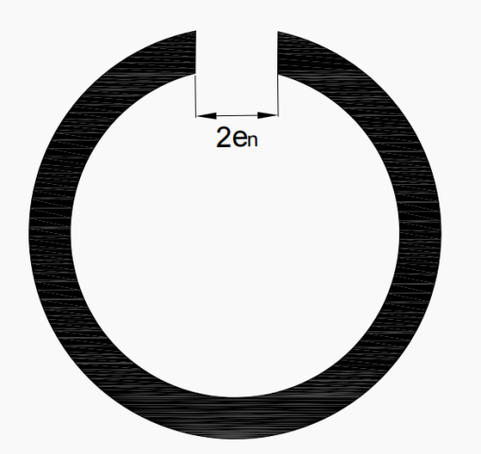

图3 管材横切面示意图

8.5.7 抗拉强度

按GB/T 8804.3的规定进行试验。

8.6 系统适用性

8.6.1 密封性

按GB/T 19472.2的规定进行。

8.6.2 接头抗拉强度

截取足够长度并保证在拉伸的实验时能夹住的两根管材，将两根管材的承接口与接口对接到位，再对接好的试样两端使用足够强度的金属夹具将试样安装在拉力试验机上。用拉力试验机对试样机进行接头抗拉强度试验，拉伸速率25mm/min，当拉伸强度大于1.5MPa(以试验管材的最小平均内径和公称壁厚，计算管材的横截面积）时试验终止。

9 检验规则

9.1 一般要求

产品需经本厂质检部门检验合格并附有合格标志后方可出厂。

9.2 检验分类

检验分为出厂检验和型式检验。

9.3 组批

同一原料、配方和工艺情况下生产的同一规格管材管件应为一批。管材、管件DN/ID≤500mm时，每批数量不应超过60t；如生产7d仍不足60t，应以7d产量为一检验批。管材、管件DN/ID＞500mm时每批数量不应超过300t；如生产30d仍不足300t，应以30d产量为一检验批。

9.4 出厂检验

9.4.1 出厂检验项目为本文件的7.1、7.2、7.3、7.4中的环刚度、环柔性、冲击性能及9.1（标志）。

9.4.2 7.1、7.2、7.3及标志检验按GB/T 2828.1-2003的规定进行，采用一般检验水平I的正常检验一次抽样方案，并遵循标准中的转移规则，接收质量限（AQL）4.0。抽样方案见表10。

表10 抽样方案

单位为根/个

|  |  |  |  |
| --- | --- | --- | --- |
| 批量范围 N | 样本大小 n | 接收数 Ac | 拒收数 Re |
| ≤15 | 2 | 0 | 1 |
| 16～25 | 3 | 0 | 1 |
| 26～90 | 5 | 0 | 1 |
| 91～150 | 8 | 1 | 2 |
| 151～280 | 13 | 1 | 2 |
| 281～500 | 20 | 2 | 3 |
| 501～1200 | 32 | 3 | 4 |
| 1201～3200 | 50 | 5 | 6 |
| 3201～10000 | 80 | 7 | 8 |

9.4.3 在按9.4.2规定检验合格的产品中随机抽取足够样品进行7.4中环刚度、环柔性、抗冲击性试验。

9.4.4 环刚度、环柔性、抗冲击性试验中若有一项达不到本文件的要求时，则再按9.4检验合格的样品中再随机抽取双倍样品对该项目进行复检，如仍不合格，则判该批次产品检验不合格。

9.5 型式检验

9.5.1 抽样

型式检验抽样：在出厂检验合格的样品中随机抽取足够样品。

9.5.2 检验条件

有下列情况之一，应进行型式检验：

1. 首次使用本文件进行生产的产品；
2. 新产品或老产品转厂生产的试制定型鉴定；
3. 正式生产后，如原材料、配方、设备发生较大变化，可能影响产品性能时；
4. 产品连续生产时，每两年至少进行一次型式检验；
5. 产品长期停产后，恢复生产时；
6. 出厂检验结果与上次型式检验有较大差异时。

9.5.3 检验条件

9.5.3.1 首次生产或定型鉴定时：为本文件的第7章全部内容和9.1（标志）；

9.5.3.2 其他情况时：为第7章中除7.5（系统适用性试验）以外的所有项目。

9.5.4 判定规则

9.5.3.1 型式检验中若标志项目不符合本文件的要求时，则判该次检验不合格，并不得复验。

9.5.3.2 其他项目试验中若有一项达不到本文件的要求时，则在该批中随机抽取双倍的样品对该项目进行复检，如仍不合格，则判该次检验不合格。

10 标志、包装、运输和贮存

10.1 标志

每根管材上应有标志，每两处标志的间距不应超过2m，标志至少应包括下列内容：

1. 按4.2规定的标记；
2. 生产厂名或商标；
3. 生产日期或批号。

10.2 包装

产品应做好防护工作，防止接口损坏。

10.3 运输

管材在装卸运输时应小心轻放，不得受到划伤、抛摔、剧烈的撞击、油污和化学品污染。当采用机械设备吊装时，应采用非金属绳（带）捆扎、固定。堆放处不应有可能损伤管材的尖锐凸物，并有防晒措施。

10.4 贮存

10.4.1 管材应贮存在远离热源及油污和化学品污染，地面平整、通风良好的库房内；如室外堆放，应有遮盖物。

10.4.2 0.5m，1m的管材应垂直放置，6m的管材应水平整齐堆放，堆放高度不得超过3m。